Fructe în stare proaspătă

Mere:
Slava, Şafran, Prima; Spartan, Banana, Mantuaner, Starkrimson, Renet Simerenco, Golden Delicious, Idared, Jhonathan.

Prune:
Vengherka, Stanley, Renclod Althan, Kişiniovskaia Ranniaia, Anna Spath

Piersici:
Golden Jubilee, Redhaven
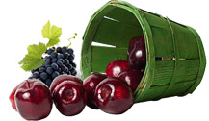

Struguri de masă:
Zolotistîi Rannii, Ranii Magaraci, Muscat, Moldova

Legume în stare proaspătă

Tomate, castraveţi, ceapă, ardei.
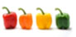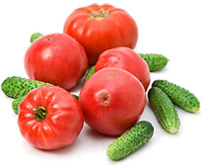

Cereale şi leguminoase

Grîu, orz, ovăz, soia, rapiţă.
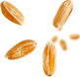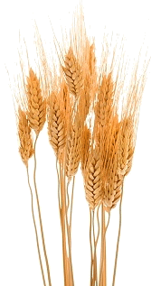

Semifabricate

Pastă din prune
Concentraţia substanţei uscate BRIX 56%

Suc concentrat de mere limpezit, BRIX 70%:
- Aciditate: 1,8 % - 2,8%
- Culoare: lichid limpede de culoare oranj deschis spre cafeniu deschis
- Patulin: <0,01 mg/kg

Suc concentrat de mere nelimpezit, Brix 70%:
- Aciditate:>2,4%
- Culoare: lichid nelimpezit, vîscos, de culoare cafeniu deschis spre cafeniu închis
- Patulin: <0,01 mg/kg

